**Глава 1**

* 1. **Взаимодействие света с плазмонными наноструктурами**

Металлические структуры представляют интерес в виду наличия в таких структурах коллективного колебания свободных электронов, которые в литературе называют плазмонами. При взаимодействии электромагнитной волны с плазмонами происходит возбуждение плазмонных мод. Различают два вида таких резонансов: локализованные плазмонные резонансы (ЛПР) и поверхностные плазмонные резонансы (ППП)[1,2].

**1.1.1. Поверхностные плазмон-поляритоны на границе раздела металл-диэлектрик. Основные способы возбуждения плазмонных резонансов.**

Известно, что на границе раздела металл-диэлектрик могут распространятся поверхностные волны [3]. Такие волны называются поверхностными плазмон-поляритонами (ППП). Начнем описание свойств ППП с рассмотрения системы уравнений Максвелла для двух граничащих сред: металл и диэлектрик с диэлектрическими проницаемостями εm и εd соответственно (см. рис. 1.1.1 a) ).

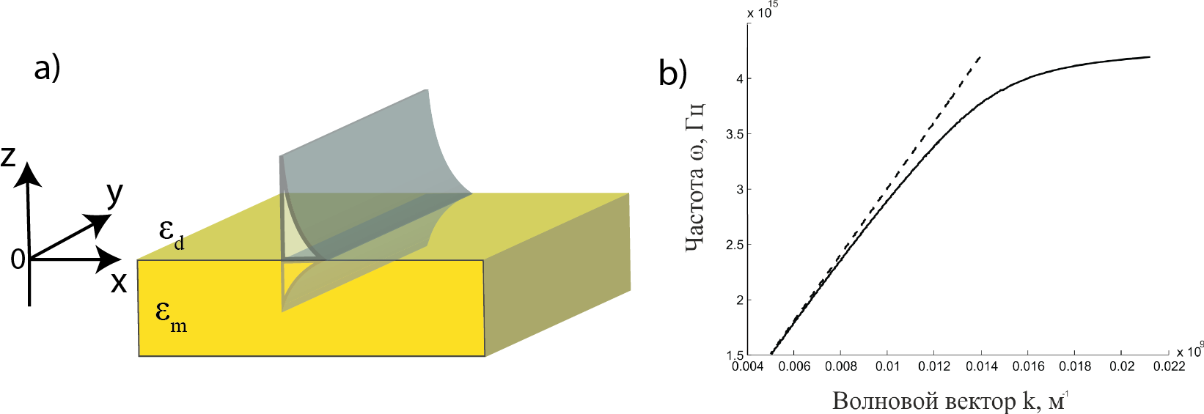

**Рис.1.1. a) Иллюстрация ППП, распространяющейся вдоль границы металл-диэлектрик b) Расчетный закон дисперсии для ППП на границе раздела золото-воздух (черная линия) и закон дисперсии световой волны, распространяющейся в воздухе (пунктирная линия)**

Рассмотрим отдельно случаи возбуждения поверхностной волны за счет падающей p- и s- поляризованной волны.

В случае p-поляризованной волны, решение системы уравнений на границе раздела двух сред (для диэлектрика c z> 0 и для металла с z< 0) запишется в виде:

для z> 0 ***(1.1.1)***

И

для z< 0 ***(1.1.2)***

С учетом условия непрерывности компонент поля на границе раздела двух сред  и , а также при условии  и  можно получить дисперсионное соотношение для ППП (также в физической энциклопедии), распространяющегося вдоль границы раздела двух сред:

 ***(1.1.3)***

Аналогичное рассмотрение системы уравнений Максвелла для границы раздела двух сред в случае падающей s-поляризованной волны позволяет получить только тривиальное решение Am = Ad = 0. Отсутствие нетривиальных решений показывает, что вдоль границы раздела металл – диэлектрик не может распространяться поверхностная волна в случае падающей s-поляризованная волна (за исключением потока энергии вдоль поверхности в случае аномалии Релея –Вуда).

Таким образом, при падении на границу раздела p-поляризованной волны вдоль поверхности металл-диэлектрик может распространяться ППП. Как показано на рис. 1.1.1 a), поле ППП сильно локализована у границы раздела и экспоненциально спадает по мере удаления от границ раздела как вдоль оси Z, так и вдоль оси X.

Как видно из уравнения (1.1.3), волновой вектор объемной электромагнитной волны в диэлектрике меньше волнового вектора ППП (рис. 1.1.1 b)), поэтому напрямую наблюдать преобразование фотона в ППП для гладкой границы раздела металл-диэлектрик не представляется возможным.

Для возбуждения ППП необходимо выполнение условия фазового синхронизма для фотона и для ППП. Этого можно добиться следующими способами: 1) внесение в систему, в которой наблюдается нарушенное полное внутреннее отражение (рис. 1.1.2 а) и b) ); 2) в случае дифракционной решетки (рис. 1.1.2 c) ).

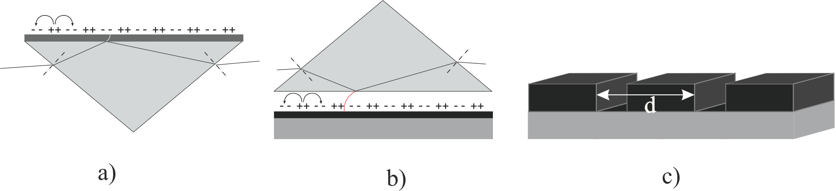

**Рис. 1.1.2. Методы возбуждения ППП: a) конфигурация Кречмана, b) конфигурация Отто с) дифракционная решетка**

Металлические дифракционные решетки представляют интерес по причине того, что в таких системах в спектрах пропускания наблюдаются области с аномально большим коэффициентом пропускания. В работе [A New Theory of Wood’s Anomalies on Optical Gratings] Хессель дал описание и выделил два эффекта, существующих в дифракционных решетках. Первый эффект, который называется аномалией Релея (аномалия Релея-Вуда), заключается в том, что один из порядков дифракции укладывается вдоль поверхности решетки. Этот эффект существует на длинах волн , которые еще называют длинами волн Релея:

 (1.1.4),

где D – период решетки, *θₒ* - угол падения, *m* – целое число. Аномалия Релея-Вуда существует как для s -, так и для p- поляризованного излучения. Стоит отметить, что данный эффект для s- поляризованного излучения достаточно плохо проявляется в спектрах пропускания и чтобы его наблюдать, необходимо увеличить размер выступов в дифракционной решетки [1) Wood R W 1912 Diffraction gratings with controlled groove form and abnormal distribution of intensity Phil. Mag. 23 310–7 ; 2) Palmer C H Jr 1952 Parallel diffraction grating anomalies J. Opt. Soc. Am. 43 269–73].

Второй эффект, который называется аномалией Вуда, заключается в том, что для p - поляризованной волны, падающей на металлическую дифракционную решетку, в спектрах пропускания наблюдаются максимумы и минимумы на длинах волн, больших длин волн Релея. Данный эффект, Фано связал [Fano U 1941 The theory of anomalous diffraction gratings and of quasi-stationary waves on metallic surfaces Sommerfeld’s waves J. Opt. Soc. Am. 3 213–22] с возбуждением ППП за счет дифракционной решетки, когда выполняется следующее условие:

 (1.1.5)

**1.1.2. Локализованные плазмонные резонансы в упорядоченной и неупорядоченной системе из наночастиц.**

При падении электромагнитной волны на наночастицу, пространственные размеры которой меньше, чем электромагнитная волна (длина электромагнитной волны), происходит смещение всех свободных электронов проводимости относительно ионов кристаллической решетки ~~в наночастице~~. В результате этого поверхностные заряды разных знаков на противоположных концах наночастицы, создают возвращающее поле, величина которого пропорциональна смещению электронов относительно ионной решетки. Данную наночастицу можно рассматривать как осциллятор (рис. 1.1.3). Собственная частота этого осциллятора называется локализованным плазмонным резонансом (ЛПР) [2]. В результате возбуждения ЛПР происходит значительное по какому параметру? отличие локального поля **Eloc**в окрестности наночастицы от поля накачки **E**.

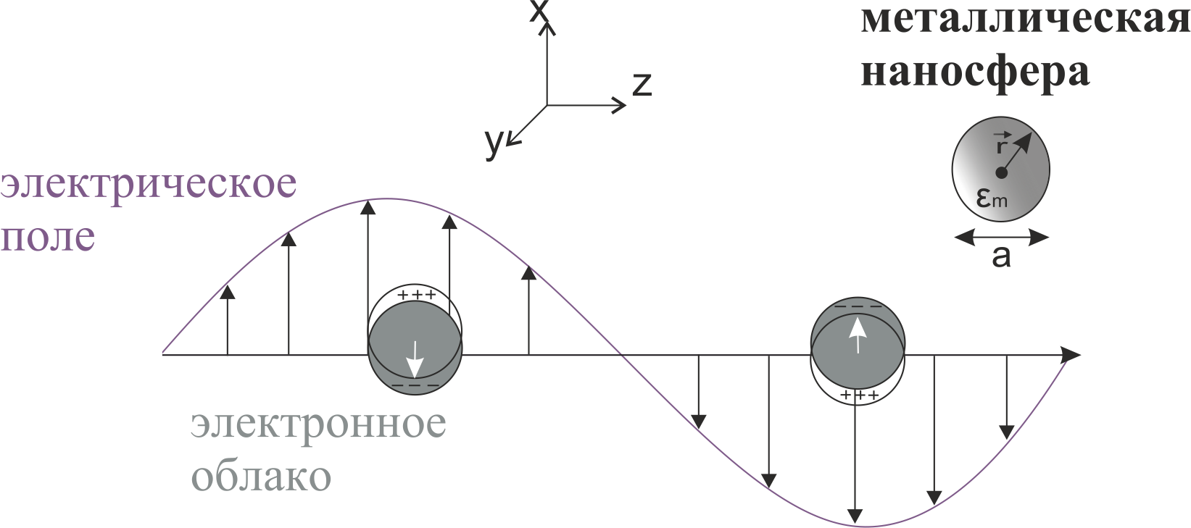

**Рис. 1.1.3. Иллюстрация возбуждения ЛПР изолированной металлической сферы**

Решение на нахождение собственных частот сферической наночастицы было описано Ми [4]. В своей работе он показал, что напряженность поля в окрестности наночастицы в дипольном приближении может быть описано следующим уравнением:



где - действительная и мнимая часть диэлектрической проницаемости для *i = m,d* (металла и диэлектрика)*.* Тогда при  условие на возбуждение ЛПР запишется в виде  (условие Фрёлиха [4]). Дальнейшее исследование оптических свойств систем с наночастицами показало, что ЛПР зависит от формы, размеров, **материала наночастицы, а также от материала, окружающего наночастицу** (это сразу видно из условия Фрелиха, переформулируйте это предложение) [5]. Поэтому, в общем случае, локальное поле вблизи поверхности наночастицы записывается через фактор локального поля ~~, т.е~~ :



Расчет спектральных особенностей в системе из двух наночастиц во многом определяется расстоянием, на котором наночастицы находятся, что подтверждается работами [6, …]. Более того, если возбуждение ЛПР на разных наночастицах происходит в противофазе, то в такой системе возможно возбуждение *“темных”* мод (описание свойств данных мод ~~будет~~ производится дано представлено в конце этой главы). Здесь начало следующей мысли и абзаца? Исследование систем, с больше чем двумя наночастицами, можно условно разделить на системы с неупорядоченно и упорядоченно расположенными наночастицами.

В частности, это можно увидеть при рассмотрении массива неупорядоченно расположенных наночастиц, в которых свойства ЛПР хорошо описываются с учетом эффективного показателя преломления на основе формулы Максвелла-Гарнетта [7]. Будет или нет применение данного приближения эффективным, в значительной мере определяется двумя факторами: объемной долей наночастиц в матрице диэлектрика и средним расстоянием между наночастицами [8, 9]. Свойства систем с неупорядоченно расположенными наночастицами описывают с помощью численных методов, таких как FEM, FTDT (расшифровать на русском) в виду сложности невозможности? аналитического описания таких систем.

Более простыми, в плане описания, оказываются структуры с упорядоченно периодически? расположенными наночастицами. В зависимости от расстояния периода, плазмонные свойства таких наноструктур будут сильно меняться. Если расстояние между наночастицами *d* значительно меньше, чем размеры наночастицы (*R*), то преобладает взаимодействие посредством их в ближнем поле, и зависимость спектрального положения ЛПР от расстояния будет пропорционально *d*3 [ссылки на работы].

На расстояниях *d*, значительно превышающие размеры наночастиц, преобладает взаимодействие в дальнем поле, и цепочку из наночастиц можно рассматривать как дифракционную решетку. Спектральное положение ЛПР в данном случае будет линейно зависеть от периода *d*. Такие ЛПР в литературе называют решеточными локализованными плазмонными резонансами (РЛПР) [8-13].

Вышеописанные резонансы могут быть обнаружены с помощью измерения спектров пропускания или отражения (в дальнем поле), так как при возбуждение плазмонного резонанса происходит с диссипацией энергии за счет… . Такие моды называются “светлыми” модами. Как упоминалось выше, в плазмонных структурах различают и так называемые «темные» моды. Обнаружение “темных” мод не представляется возможным “напрямую” с помощью линейно-поляризованного света. Для того Чтобы такие моды ~~можно было “~~визуализировать в оптических спектрах~~”~~ используют либо геометрию… ~~следующие способы схемы: оптические схемы с~~ наклонным падением света, либо освещают наноструктуры… ~~с падающим~~ циркулярно поляризованным светом и т.д.

Практический интерес к «темным» модам обусловлен тем, что они имеют неизлучательный характер (эванесцентный диполь), запасая при этом в наноструктуре гораздо большую энергию по сравнению со «светлыми» модами. Таким образом, структуры, поддерживающие *темные моды*, становятся отличными кандидатами являются перспективными для усиления чувствительности в оптических и газовых сеносорах [Halas, N. J.; Lal, S.; Chang, W.-S.; Link, S.; Nordlander, P. Chem. Rev. 2011, 111, 3913−3961], а также для увеличения передачи в наноразмерных волноводах [Solis, D.; Willingham, B.; Nauert, S. L.; Slaughter, L. S.; Olson, J.; Swanglap, P.; Paul, A.; Chang, W.-S.; Link, S. Nano Lett. 2012, 12, 1349−1353].

**1.2 Усиление магнитооптического отклика в плазмонных наноструктурах**

Исследование свойств магнитооптических материалов представляет практический и фундаментальный интерес в связи с их огромным прикладным приложением в устройствах записи памяти, активном управлении свойствами излучения. Известно, что свойства прошедшего/отраженного света при прохождении/отражении через магнитооптический материал могут значительно отличаться от свойств падающего света [ссылка на эффект керра и фарадея].

**1.2.1. Магнитооптические эффекты в однородных пленках и неплазмонных наноструктурах Это обзор литературы и должны быть не только геометрии, но и результаты. Здесь вы могли бы обсудить спектры граната и пермаллоя, в фарадеевской и керровской геометриях.**

При отражении/прохождении линейно-поляризованного света от намагниченной однородной магнитооптической пленки, свойства отраженного/прошедшего света будут определяться эффектом Керра/Фарадея.

*Эффект Фарадея* заключается в повороте плоскости поляризации линейно-поляризованного света прошедшего через материал, намагниченный вдоль направления распространения света. При этом угол поворота (фарадеевский угол) пропорционален напряженности внешнего магнитного поля *Н* и расстоянию *L*, которое свет проходит внутри среды:

, (1.2.1)

где *V* – постоянная Верде, зависящая от свойств среды и температуры. Знак *φ* также зависит от направления внешнего магнитного поля.

Кроме того, магнитооптический эффект Фарадея является невзаимным эффектом. Т.е. направление угла вращения *φ* меняется при изменении направления падающего излучения. Для простоты понимания, взаимные эффекты при намагничивании образца вдоль распространения света, будем называть магнитооптическими эффектами в геометрии Фарадея[12] .

При отражении линейно-поляризованного света от магнитооптического материала в зависимости от направления намагниченности выделяют следующие эффекты: полярный, экваториальный и меридиональный эффект Керра. (см. рис. 1.2.1).

*Полярный и экваториальный эффект Керра* характеризуются вращением плоскости поляризации и появлением эллиптичности при отражении линейно поляризованного света.

*Экваториальный эффект Керра* характеризуется изменением фазы и интенсивности отраженного излучения *I*. Направление намагниченности ***M***перпендикулярно плоскости падения. Изменение интенсивности определяется величиной магнитного контраста *ρ*: *выберите единый стиль для формул, у вас их много, они все разные. Советую такой, выравнивание по правому краю, табулятором отбиваете номер формулы, номер не внутри формулы, а снаружи…*

 (1.2.2)

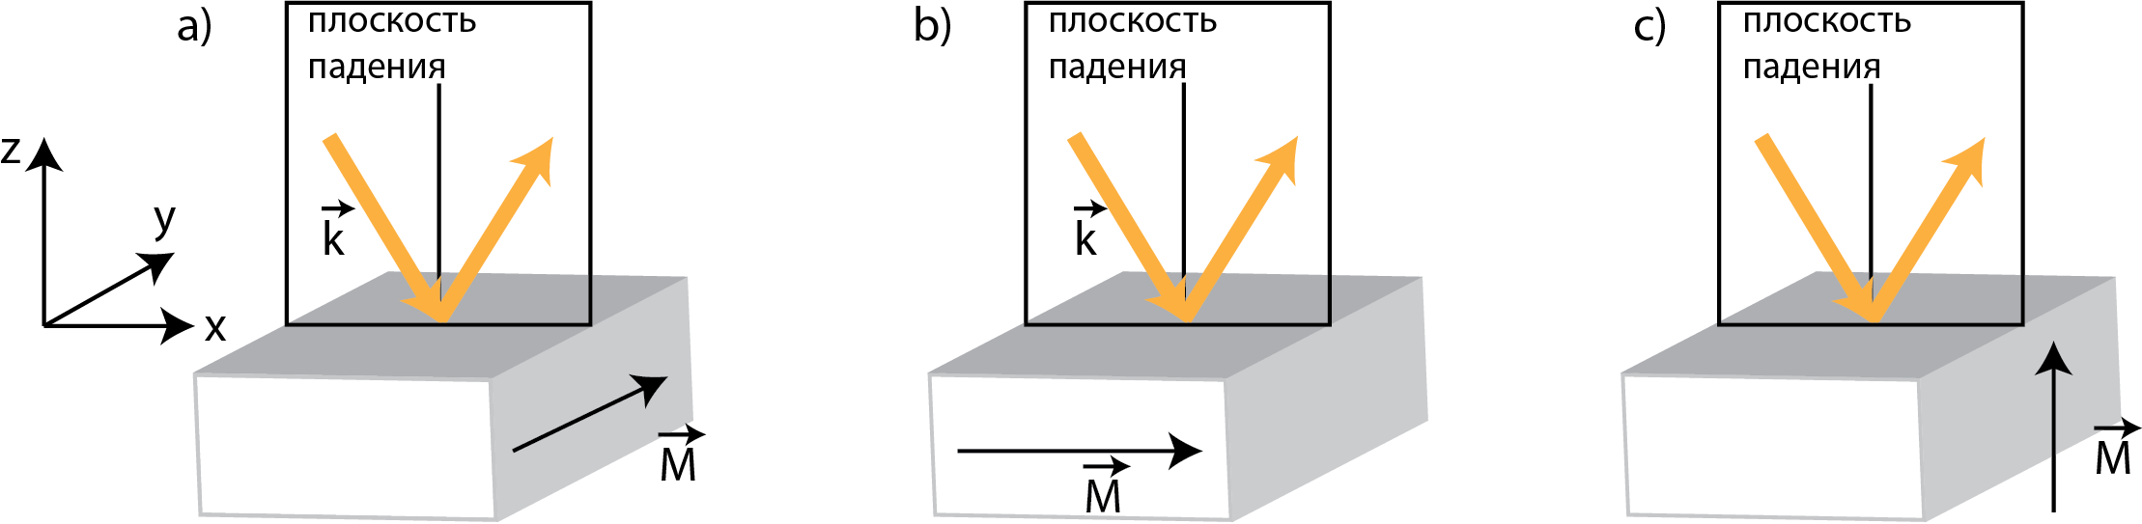

**Рис.1.2.1 Классификация эффекта Керра: a) экваториальный b) меридиональный с) полярный**

*В этой части должны быть отмечены 1D МФК, как слоистые структуры, а так же упомянуты 2&3D…И проведена логическая линия к плазмонным решеткам и наноструктурам, сказать, что их роднит и отличает… Первый такой мостик – это таммовская структура в геометрии Кречманна, моя работа. Из которой потом вырос биосенсор на поверхностной волне.*

**1.2.2. Магнитооптический отклик плазмонной 2D структуры из наночастиц**

Свойства магнитооптических плазмонных структур (МПС) могут значительно меняться в области ППР, ЛПР, РЛПР. В ряде работ показано, что в МПС магнитооптический отклик выше, чем в объемных магнитооптических пленках, а также свойствами прошедшего/отраженного света можно эффективно управлять за счет изменения внешнего магнитного поля[ссылки на работы].

Ферро магнитные металлы, такие как никель и кобальт, являются превосходными магнитными материалами, так как на их поверхности возможно возбуждение ППП и более того, в таких материалах достигается значительный магнитооптический отклик. В работе [грунин] было продемонстрировано усиление меридионального эффекта Керра в нанодисках из никеля (рис.1.2.2 a)) …при взаимодействии света с… . Высокий магнитооптический отклик ферромагнитных металлов сопровождается большими потерями, что приводит к уменьшению добротности плазмонных резонансов. По этой причине, в работе [Hybrid plasmonic lattices with tunable magneto-optical activity] авторы использовали две вложенные решетки наночастиц: никелевые и золотые. Тем самым они продемонстрировали увеличение коэффициента отражения во вложенных решетках по сравнению с решеткой, состоящей полностью из никелевых нанодисков, но при этом МО отклик во вложенных решетках был ниже, чем в никелевой (серая линия в спектрах на рис. 1.2.2 b)).

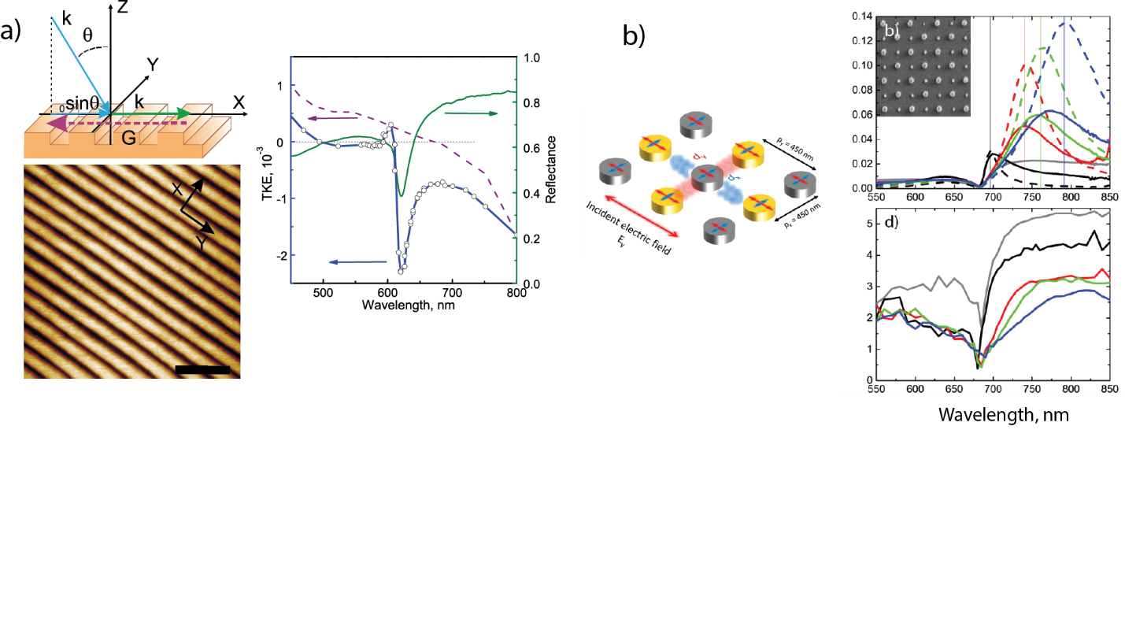

**Рис.1.2.2. a) 1D никелевая дифракционная решетка b) Гибридная решетка из золотых и никелевых нанодисков. Что на осях?**

Другой способ увеличить магнитооптический отклик – это создание гибридных МПС, состоящих из магнитооптической диэлектрической пленки и металлических наночастиц из благородных металлов. В качестве магнитооптической пленки выбирают редкоземельные феррит гранаты, которые обладают высокой магнитооптической активностью и являются прозрачными в видимом диапазоне.

Рассмотрим механизм усиления (по-моему, в данном абзаце механизм не раскрыт…) магнитооптических эффектов в МПС. В работе [] исследовалось увеличение экваториального эффекта Керра (ЭЭК) в периодической решетке из золотых полосок со слоем Bi:YIG. В структурах с периодически расположенными золотыми нанополосками на поверхности Bi:YIG наблюдалось увеличение ЭЭК в 103 раз в области ППП по сравнению с ЭЭК от однородной пленки Bi:YIG. Усиление связано с зависимостью дисперсии ППП на границе с магнитным диэлектриком (1.2.3) от намагниченности в геометрии ЭЭК:

 (1.2.3)

Согласно формуле (1.2.3) резонансная частота ППП смещается при намагничивании образца, при этом спектральное смещение зависит не только от величины, но и от направления магнитного поля (рис. 1.2.3 a)).

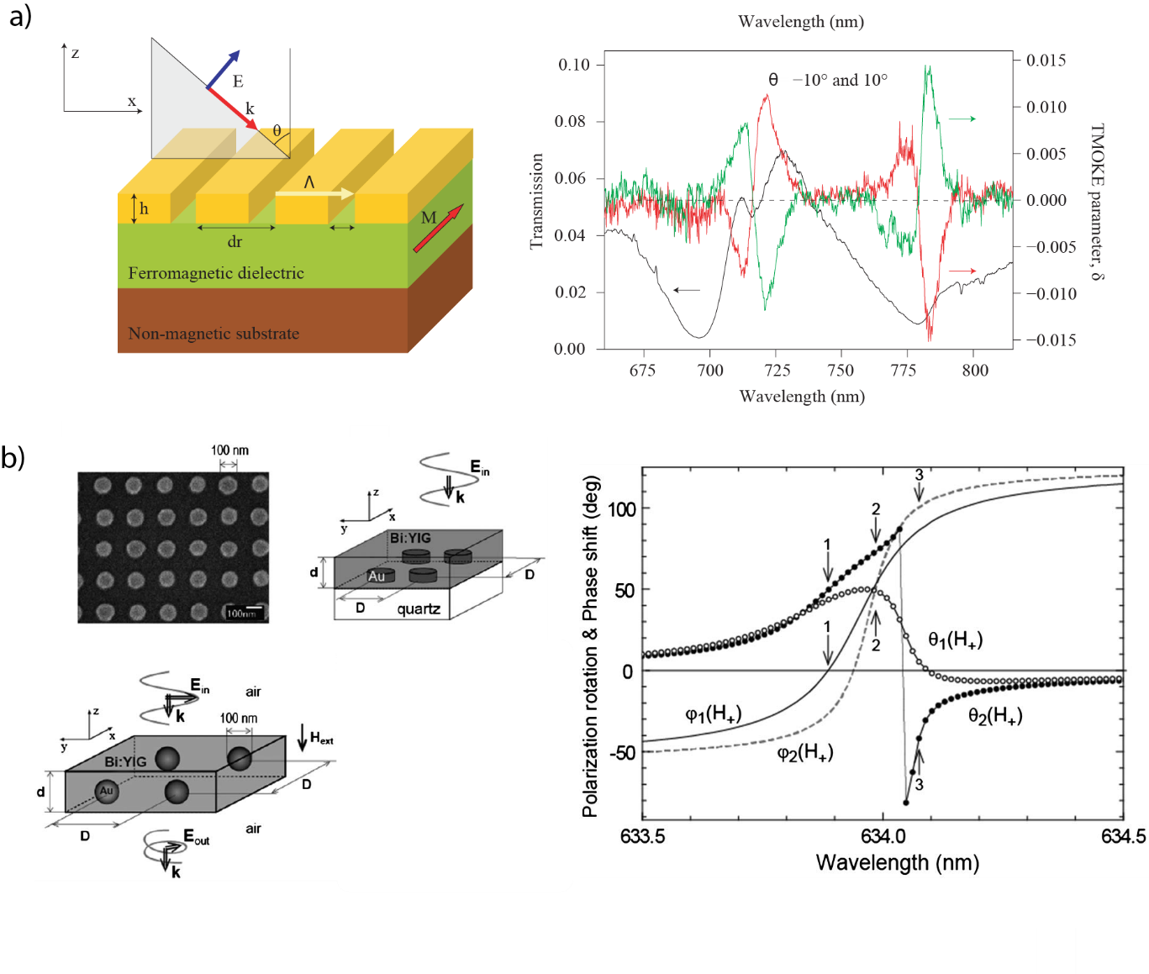**Рис. 1.2.3. а) эскиз МПС и усиление экваториального эффекта Керра в области возбуждения ЛПР b) эскиз МПС и усиленный эффект Фарадея в области возбуждения РПРП.**

*Про идею совмещения резонансов, что на ЛПР и РЛПЛ наблюдается увеличение, при их спектральном пересечении...* Весь текст должен быть связан логическими ниточками… Перейдем к рассмотрению систем, состоящих из 2D решетки наночастиц золота и слоя Bi:YIG. Такие структуры примечательны тем, что в них достигается поворот плоскости поляризации в геометрии Фарадея в области РЛПР на десятки градусов. В области спектра, в которой пропускание стремиться к нулю [], происходит подавление прошедшей волны и рождение новой волны за счет магнитооптической активности. Таким образом можно добиться значительного поворота плоскости поляризации в структуре толщиной ~100 нм. Авторы продемонстрировали численную модель такой структуры и показали, что в области РПЛП данная структура может использоваться как пластинка λ/2,так и пластинка λ/4 (рис.1.2.3. b)).

Стоит отметить, что данный магнитооптический эффект нельзя назвать эффектом Фарадея, так как он является взаимным [ссылка на работу].

**1.2.3. Нелинейный магнитооптический отклик плазмонной 2D структуры из наночастиц**

В рассмотренных выше эффектах предполагалось, что отклик среды зависит линейно от величины внешнего поля: , где ***P****–* поляризация среды и  –  тензор линейной восприимчивости. В случае, когда поле поляризованной среды довольно большое (напряженность поля больше ***E*** ~109В/м), возникают нелинейные компоненты на частотах, отличных от *ω*. В общем случае отклик среды от величины внешнего поля запишется в виде:



В работе будут исследованы только нелинейные эффекты второго порядка, поэтому ограничимся рассмотрением квадратичной восприимчивости, т. е. вклад нелинейной поляризации будет определяться только следующей компонентной:

  
В случае, если в объеме нелинейной квадратичной среды соблюдается условие фазового синхронизма для волновых векторов полей на основной и удвоенной частотах, то когерентное излучение на частоте *ω* будет эффективно преобразовываться в излучение на частоте *2ω.* Выше рассмотренный эффект называется *генерацией второй гармоники* (ВГ).

Как следует из уравнения (1.2.5) для генерации ВГ, необходимым условием является отличие квадратичной восприимчивости  от нуля. В результате этого, для центросимметричных сред в дипольном приближении генерации ВГ быть не может. Действительно, для центросимметричных сред в дипольном приближении: , что возможно только при условии .

Для границы раздела двух сред нарушается симметрия вдоль оси Z, поэтому на поверхности границы раздела будет наблюдаться поверхностная ВГ. Генерация ВГ от поверхности оказывается эффективной для характеризации различных химических и электронных процессов на поверхности.

Более того, при рассмотрении среды обладающей магнитными свойствами, интенсивность сигнала второй гармоники будет зависеть от намагниченности среды (***M***). Действительно, в выражении для дипольной квадратичной восприимчивости появляется добавка, зависящая от намагниченности: 

Магнитная среда приводит к нарушению симметрии и в нелинейной поляризации (1.2.5) появляются компоненты, зависящие от статической намагниченности:



При этом, как и для немагнитной среды, объемная магнитоиндуцированная ВГ в дипольном приближении запрещена, так как при инверсии координат, направление намагниченности не меняется.

В результате, для магнитоиндуцированной среды нелинейная компонента поляризации запишется в виде:



где - часть тензора нелинейной восприимчивости, не зависящая от намагниченности и  - часть тензора, зависящая от намагниченности.

Тогда интенсивность ВГ запишется в следующем виде:



где -интенсивность накачки , - величина фазовой задержки между магнитной и немагнитной компонентой поля

Из формулы (1.2.8) следует, что для характеристики магнитоиндуцированной ВГ необходимо знать величину фазовой задержки . Информацию о фазе ВГ можно получить исходя из интерферометрии ВГ. Методика измерения предполагает, что поле на частоте ВГ интерферирует с полями от эталонного источника с контролируемой фазовой задержкой []. Изменение фазовой задержки может происходить за счет изменения давление газа или за счет изменения расстояния между эталонным источником и исследуемым образцом.

Вернемся к рассмотрению плазмонных структур. Как было показано выше, в случае ЛПР происходит усиление локального поля в области наночастицы (1.1.6). Тогда нелинейный отклик ВГ от наночастицы запишется в следующем виде:



Согласно формуле (1.2.9) интенсивность ВГ пропорциональна четвертой степени фактора локального поля на частоте накачки и квадрату фактора локального поля на удвоенной частоте.

Данная модель хорошо сходится с экспериментальными результатами, что показано в работе [locale filed enhancement on rough surfaces of metals...]. Авторы исследовали локальное усиление ВГ в области ЛПР и получили хорошее согласие эксперимента с формулой (1.2.9). Рассмотренная модель состояла из разупорядочено расположенных наночастиц. В случае упорядоченно расположенных наночастиц, в спектрах будет наблюдаться РПРП. Исследование генерации ВГ в области РПРП производилось в довольно малом количестве работ [ссылки из статьи иры]. Например, в работе [Surface lattice resonances in second-harmonic generation from metasurfaces] исследовалась 2D решетка из золотых наночастиц. Было показано, что в области где происходит возбуждение РПРП наблюдается увеличение второй гармоники на порядок по сравнению с областью, где данное возбуждение отсутствует (рис. 1.2.4 a)).

Простейшей системой, включающей в себя магнитооптику и плазмонику является ферромагнитная решетка наночастиц. В работе [Plasmonic enhancement of nonlinear magneto-optical response in nickel nanorod metamaterial] в упорядоченной решетке никелевых наночастиц в области возбуждения ЛПР наблюдалось значительное увеличение магнитооптического отклика на частоте второй гармоники (рис. 1.2.4 a)). Усиление магнитооптического отклика происходит не только на частоте второй гармоники, а также и на частоте накачки, как показано на рис. 1.2.4 b).

Исходя из вышесказанного, магнитооптический отклик увеличивается не за счет изменения магнитоиндуцированной диэлектрической проницаемости, как это было в случае линейного магнитооптического эффекта, а за счет фазовой задержки между магнитной и немагнитной компонентой, как продемонстрировано в работе [ссылка на работу Чехова] (рис. 1.2.4 c)).

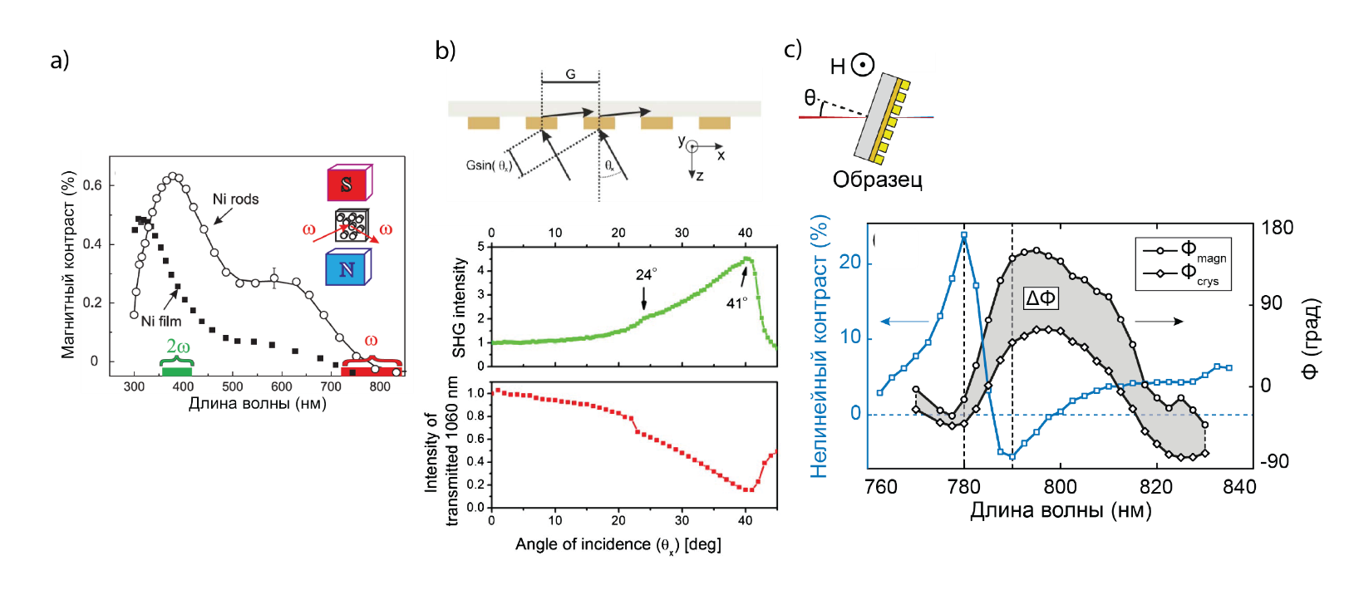

**Рис.1.2.4 a) Спектры магнитного контраста с упорядоченной решетке из никелевых нанодисков. b) Спектры усиления интенсивности ВГ в упорядоченной 1D решетке нанополосок c) Спектры фазовой задержки между магнитной и немагнитной компонентой в упорядоченной 1D решетке нанополосок.**

**1.3. Приложение плазмонного резонанса к оптическим биосенсорам рисунки из Homola?**

Плазмонные структуры имеют немалое применение в биологии и медицине.Например,биосенсоры на основе плазмонных резонансов позволяют оценивать степень взаимодействия между белками в режиме реального времени. Впервые, в 1980 году в работе [Liedberg Nylander surface plasmon resonance for gas detection and biosensing] в эксперименте с возбуждением ППП детектировали адсорбцию молекул на пленке золота. Дальнейшее развитие плазмонных биосенсоров стало возможным с развитием технологий изготовления наноструктур. При этом физические принципы, лежащие в основе экспериментов остались неизменными.

В общем виде, плазмонные биосенсоры представляют собой плазмонные наноструктуры и биологические рецепторы (антигены), которые селективно прицепляются к определенным молекулам (антитела). Процесс нанесения и детектирования можно разделить условно на следующие стадии. Биологические рецепторы прицепляют (иммобилизуют) на поверхность плазмонной наноструктуры (рис.1.3.1 стадия 1). Далее на поверхность наносят раствор с целевыми молекулами (аналит), которые соединяются с рецепторами и образуют пару антитело-антиген(рис.1.3.1 стадия 2 и стадия 3). На поверхности плазмонной структуры поменялся показатель преломления за счет сцепленных рецепторов с белками и данное изменение можно измерить за счет сдвига плазмонного резонанса, например, в спектре отражения или пропускания (см. формулу 1.1.3).

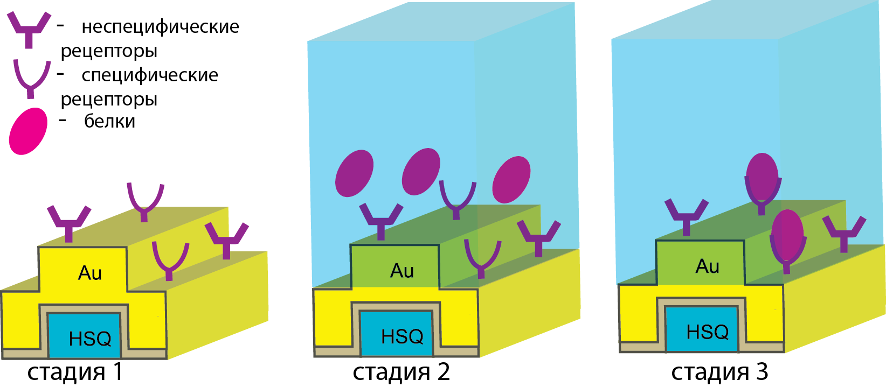

**Рис 1.3.1 Стадии подготовки поверхности к детектированию степени связывания белков Этот рисунок в главу по сенсорам**

На рис. 1.3.2 показан сенсор на основе схемы Кречмана, в котором по изменению резонансного угла падения, соответствующий возбуждению ППР, детектируют наличие связывания аналита. Такие сенсоры очень чувствительны (изменение показателя преломления вплоть до 10 -7).

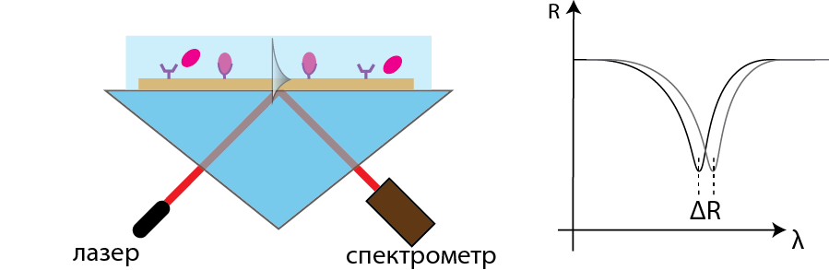

**Рис.1.3.2. Эскиз схемы Кречмана и процесс детектирования изменения показателя преломления в результате связывания белков Что здесь дельта R? Рисунок из HOMOLA c реальными экспериментами это глава – обзор литературы…**

В случае детектирования целевых молекул, величиной качества работы биосенсора является минимальная концентрация аналита в растворе. Данная характеристика может быть оценена на основе чувствительности сенсора *S*b . В случае схемы Кречмана, данная характеристика запишется в виде:  , где θR – угол, при котором происходит возбуждение ППР. Если же происходит измерение спектров пропускания, то чувствительность определяется следующим образом: .

Более того, важным параметром является σRI – минимальное детектируемое изменение показателя преломления с учетом инструментального параметра σINSTR (определяется как отношение дисперсии шума приемника к его динамическому диапазону).



Для миниатюризации системы можно использовать структуры с другим способом возбуждения плазмонного резонанса - за счет перфорированной решетки , как это было сделано в работе [small 2010, 6, No. 17, 1900–1907]. Данный способ примечателен тем, что в за счет вектора обратной решетки выполняется условие (1.1.4), а значит возможно возбуждение ППП без использования призмы.

Научная группа [K.L. Lee, J.B. Huang, J.W. Chang, S.H. Wu, P. K. Wei, Ultrasensitive Biosensors Using Enhanced Fano Resonances in Capped Gold Nanoslit Arrays, Sci. Rep. 5 (2015) 8547] продемонстрировала, что можно увеличить отклик в системе, поддерживающей два плазмонных резонанса: ЛПР и РПРП. В результате взаимодействия в спектре пропускания наблюдается резонанс Фано, который представляет собой ассиметричный контур. Чувствительность таких сенсоров составляля ∆λ/∆n ≈ 800 nm/RIU.

Описание плазмонных биосенсоров было бы неполным без упоминания плазмонных сенсоров на основе фотонного кристалла. Такие сенсоры представляют собой структуру, состоящую из нескольких слоев периодически повторяющихся диэлектрических материалов и тонкого слоя металла. В работе [Plasmonic Photonic-Crystal Slabs: Visualization of the Bloch Surface Wave Resonance for an Ultrasensitive, Robust and Reusable Optical Biosensor] чувствительность сенсоров в области таммовского состояния выше, чем в области плазмонного резонанса и составляет Sλ ≈ 1500 nm/RIU.

**1.4. Люминесцирующие плазмонные наноструктуры**

Плазмонные структуры способствуют уменьшению всевозможных оптических систем (например, четвертьволновая пластинка рассмотренная в параграфе **1.2.2**). Одной из такой систем может являться лазер. Как известно [ссылку на работу], размеры лазера определяются в основном размерами оптического резонатора. Если в качестве резонатора будет выступать плазмонная структура, то получится наноисточник оптического излучения, аналогичный лазеру - спазер ( с англ. акронима SPASER - *Surface Plasmon Amplification by Stimulated Emission of Radiation*).

Ключевой особенностью лазера, также как и спазера, является коэффициент оптического усиления света. Поэтому перейдем к рассмотрению методики измерения коэффициента оптического усиления.

**1.4.1. Исследование коэффициента оптического усиления и времени затухания люминесценции (методики измерения)**

Коэффициент оптического усиления света *g* показывает насколько усиливается среда под действием стимулированного излучения. В лазере (и в спазере) среда с коэффициентом g помещается в резонатор и если потери в резонаторе будут превышать усиление g, то такая среда не будет усиливающей. Поэтому очень важно исследовать вопрос, связанный с коэффициентом оптического усиления. Для этого используется метод VSL, который был разработан Шакли [Shaklee, K.L., Nahory, R.E. and Leheny, R.F. (1973) Optical gain in semiconductors, J. Luminescence 7, 284-309] в 1971 году для измерения коэффициента оптического усиления g в полупроводниках.

Метод VSL схематически показан на рис. 1.4.1 a): излучение накачки проходит через цилиндрическую линзу (1), чтобы сформировать полоску. С двух сторон от полоски расположены непрозрачные экраны (2), которые пропускают только часть полоски, тем самым позволяют менять ее длину. Излучение накачки падает на люминесцирующую структуру и спектр люминесценции собирается с торца структуры (3) в спектрометр (4). Как показано на рис. 1.4.1 b) спектр люминесценции сужается с увеличением длины полоски, что связано с эффектом усиленного спонтанного излучения (УСИ).

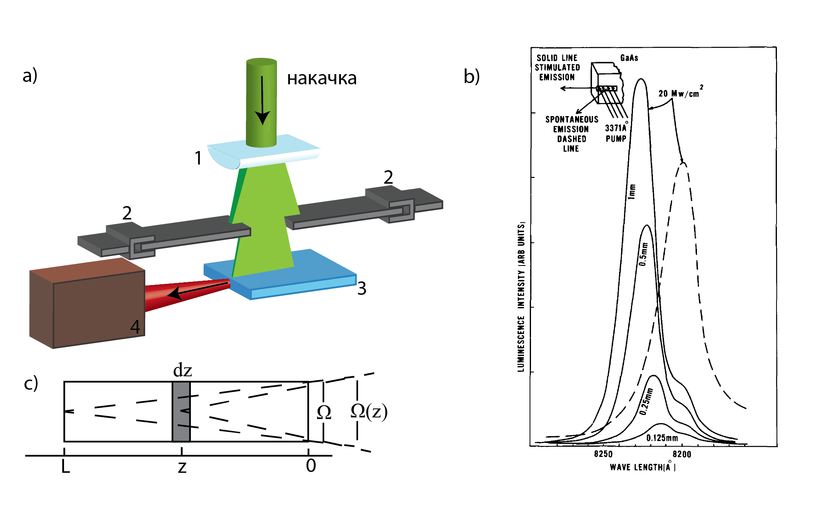**Рис. 1.4.1 a) Экспериментальная установка для измерения коэффициента оптического усиления методом VLS b) Зависимость спектра интенсивности люминесценции от длины полоски с) Эскиз к расчету УСИ**

Рассмотрим УСИ более подробно. Итак, мы имеем полосу накачки с длиной L и с шириной w, так как (L >> w), поэтому данную полосу будем рассматривать только вдоль длины L (координата z см. рис. 1.4.1 с) ). В рамках одномерного приближения рассмотрим активную среду цилиндрической формы с радиусом D. Вблизи точки O мощность излучения определяется телесным углом  . Тогда вблизи точки z, телесный угол элемента dz будет Ω(z).

Интенсивность спонтанного излучения, создаваемая всеми атомами активной среды подчиняется следующему уравнению[ссылку на работу по расчету]:  (1.4.1)

Где *gm* – коэффициент оптического усиления, α – потери при прохождении, ᴦ-коэффициент оптического ограничения, Asp- коэффициент спонтанного излучения, N – инверсия населенности на переходе ,hѵ - энергия высвеченного фотона.

При условии, что эффективность собранного излучения с торца и коэффициент оптического усиления в активном слое не зависит от длины z уравнение (1.4.1) примет следующий вид:

 (1.4.2)

Где Jsp- интенсивность спонтанного излучения в телесном угле Ω, и модальный коэффициент усиления gmod = ᴦgm-α

Формула (1.4.2) аппроксимирует экспериментальный график и позволяет восстановить коэффициент оптического усиления.

Для характеризации свойств молекул красителей и квантовых точек исследуют время нахождения молекул в возбужденном состоянии или иначе - *время жизни люминесценции* τ [Valeur_Molecular Fluorescence Princeples And Application]. Посмотрим на диаграмму Яблонского (рис.1.4.2 a)), на которой отображены основные процессы в молекулах: поглощение фотонов, флуоресценция, фосфоресценция и другие процессы, связанные например, с безызлучательными переходами между синглетным S1 и триплетным состоянием T1.

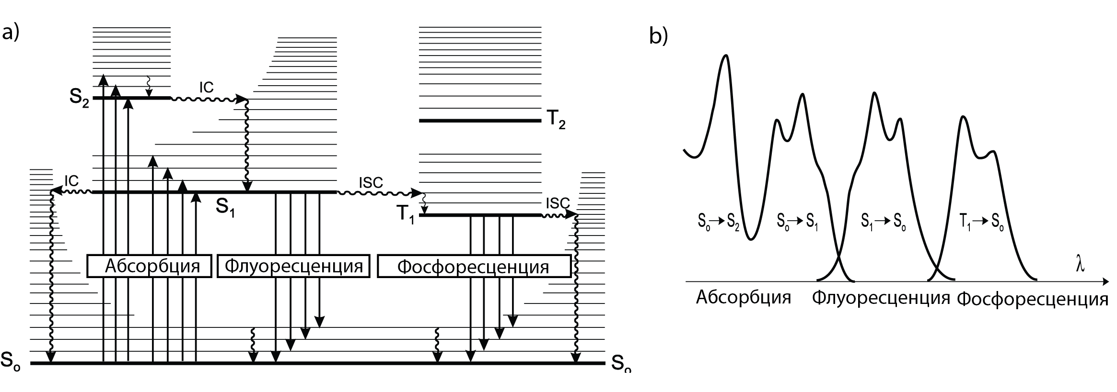**Рис. 1.4.2. a) Диаграмма Яблонского b) Основные переходы в диаграмме Яблонского.**

На рис. 1.4.2 b) представлены основные излучательные процессы - флуоресценция и фосфоресценция, которые характеризуются переходом с синглетного и триплетного состояния соответственно. Время жизни фосфоресценции >10-6 секунд, в то время как время жизни флуоресценции составляет 10-9 – 10-7 секунд. Данное различие времен жизни справедливо для большинства флуоресцирующих молекул, тогда как для некоторых неорганических молекул, например уранил, такое различие невозможно провести исходя из времен жизни люминесценции.

Для характеризации времени жизни вводятся следующие константы скорости:

 - константа скорости излучательной дезактивации с состояния S1 на S0, сопровождающийся флуоресценцией.

 - константа скорости безизлучательной дезактивации с состояния S1 на S0.

 - константа скорости безизлучательного перехода с состояния S1 на T1.

 - константа скорости излучательной дезактивации с состояния T1 на T0, сопровождающийся фосфоресценцией.

 - константа скорости безизлучательной дезактивации с состояния T1 на S0.

Рассмотрим раствор флуоресцентных молекул A с концентрацией [A]. При облучении раствора коротким лазерным импульсом (форма импульса близка к δ - функции) часть молекул A переходит в возбужденное состояние S1. Определим концентрацию этих молекул как [A*]0 в момент времени сразу же после облучения лазерным импульсом. Тогда кинетическое уравнение для этого процесса запишется в виде:

 (1.4.3)

После интегрирования получаем следующую формулу:

 (1.4.4)

Из данного соотношения определяем времени жизни флуоресценции τ:



**1.4.2. Оптические свойства плазмонных наноструктур содержащих красители или квантовые точки при возбуждении плазмонного резонанса** (Ногинов, спазер-Шалаев, Норис-волновод+КТ)

Как было сказано выше, плазмонные структуры с люминесцентным слоем могут использоваться в качестве спазеров. Плазмонная структура играет роль резонатора, тогда как слой с квантовыми точками или красителями выступает в роли усиливающей среды с оптическим усилением, рассчитанным, например, с помощью VLS (см. параграф 1.4.1). На рис. 1.4.3 a) представлена геометрия спазера из оригинальной работы[stockman], которая состояла из V-образной наночастицы и была окружена слоем квантовых точек.

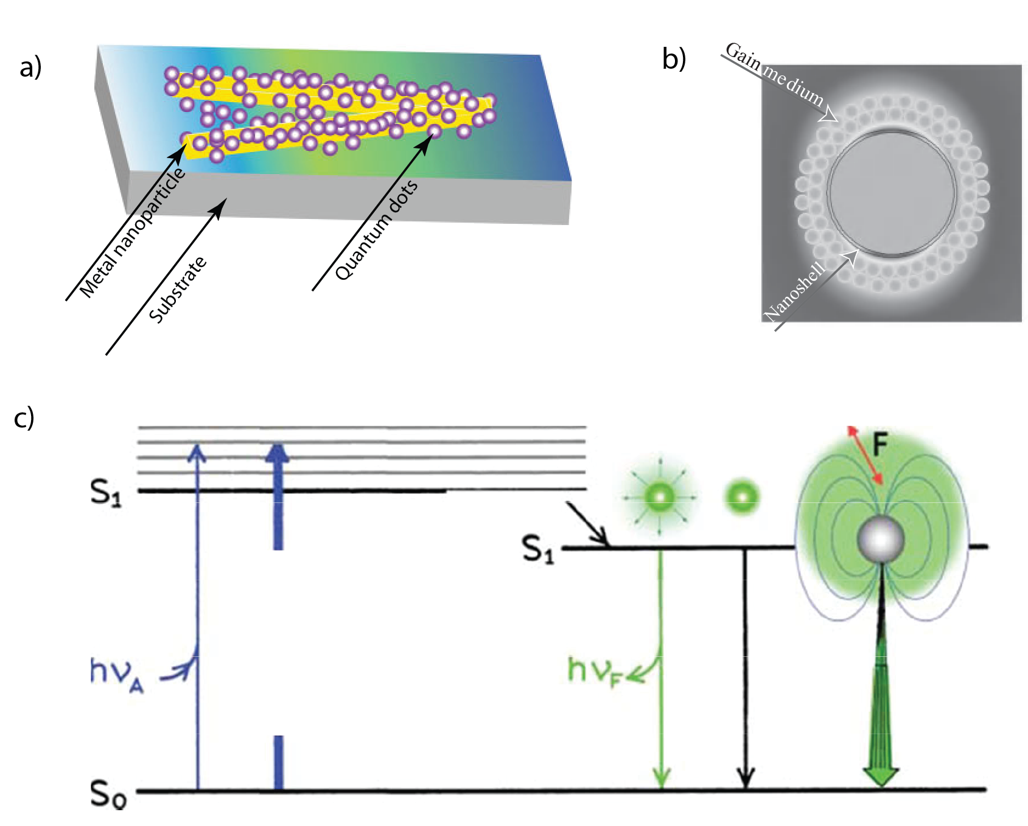

**Рис. 1.4.3. a) Геометрия спазера, предложенная в работе [стокман]. b) Геометрия спазера, предложенная в работе [стокман] и с) основные процессы в спазере**

В отличие от лазера, в котором резонатор должен иметь длину как минимум равную половине длины волны лазера, в спазере ограничения накладывает только длина нелокальности. Длина нелокальности – расстояние, которое проходит электрон со скоростью Ферми за характерный период оптического поля. Более того, для того чтобы эффективно проходило взаимодействие между плазмонной системой и оптически активным слоем – толщина плазмонной системы не должна превышать величину скин-слоя. Для простоты описания спазерной системы рассмотрим серебряную нанооболочку, окруженную оптически активным слоем, состоящим из красителей (рис. 1.4.3 b)).

В такой системе под действием накачки происходит переход части молекул в возбужденное состояние S1. Далее, согласно рис. 1.4.2 должен произойти переход в состояние S0, сопровождающийся флуоресценцией, но из-за наличия плазмонной системы происходит передача энергии на возбуждение плазмонного резонанса. Для определения вероятности перехода энергии в плазмонную систему вводят параметр Парселла: F =, где R – радиус серебряной оболочки, *Q* – добротность плазмонного резонанса. Так как для серебряной наночастицы *Q*~100, то можно добиться того, что F>>1, т.е. мы обеспечиваем переход энергии не в флуоресценцию, а в плазмонную систему (рис. 1.4.3 с)).

Под действием накачки плазмонной системы происходит усиление локального поля, которое в дальнейшем способно привести к УСИ.

Рассмотрим наиболее популярные работы, в которых исследовался спазер и концепции, лежащие в его основе. В работе [Surface plasmon amplification by stimulated emission in nanolenses] рассмотрели систему из цепочки 5-6 серебряных наносфер, окруженных слоем из квантовых точек. В данной системе было продемонстрировано довольно большое оптическое усиление (=12) в области возбуждения “темных мод” плазмонной системы.

В работе [Amplification of long-range surface plasmons by a dipolar gain medium] был изготовлен золотой волновод, который находился в слое красителя IR140. С двух сторон от данной системы располагались оптические волноводы. В данной системе из золотого волновода и красителя достигалось уменьшение потерь в предаваемом сигнале по сравнению с пленкой из красителей.

На данный момент свойства плазмонных систем и активных сред интенсивно исследуются с целью получить спазерную систему с максимально возможным коэффициентом усиления.

Литература:

1. H.Raether, SurfacePlasmonsonSmoothandRough*SurfacesandonGrating*, Springer, Berlin (1988).
2. Brongersma Mark L., Kik P.G., Surface Plasmon Nanophotonics Springer Series in Optical Sciences, 2007
3. S. A. Maier, *Plasmonics*: *Fundamentals and Applications* Springer, Berlin (2007).
4. G. Mie, «Beiträge zur Optik trüber Medien, speziell kolloidaler Metallösungen», Leipzig, Ann. Phys. 330, 377—445 (1908)
5. C. L. Nehl and J. H. Hafner, J. Mater. Chem. 18, 2415 (2008).
6. Gerardy, Absorption spectrum ...., Phys. Rev. B **27**, (1983)
7. Tuck C. Choy, Effective Medium Theory. Oxford: Clarendon Press(1999).
8. B. Lamprecht, G. Schider, R. T. Lechner et al., Phys. Rev. Lett. 84, 4721 (2000).
9. P. K. Jain and M. A. El-Sayed, Chem. Phys. Lett. 487, 153 (2010).
10. A. I.Vakevainen, R. J. Moerland, and H. T. Rekola, Nano Lett. 14, 1721 (2014).
11. S. Zou, N. Janel and G. C. Schatz, J. Chem. Phys. 120, 10871 (2004).
12. A. V. Baryshev, H. Uchida and M. Inoue, Peculiarities of plasmon-modified magneto-optical response of gold–garnet structures, J. Opt. Soc. Am. B **30**,2371 (2013)
13. Y. Chu, E. Schonbrun, T. Yang, and K. B. Crozier, Appl. Phys. Lett. 93, 181108 (2008).